**PENGINDERAAN JARAK JAUH**

**Interpretasi Citra Radar Cuaca**

**Tanggal {{date}} Jam {{shift}}**

{{desc}}

{{rdr1}} {{rdr2}}

Citra Radar Pukul {{jam1}} WITA Citra Radar Pukul {{jam2}} WITA

{{rdr3}} {{rdr4}}

Citra Radar Pukul {{jam3}} WITA Citra Radar Pukul {{jam4}} WITA

Dibuat Oleh:

Forecaster on Duty

{{user_ttd}}

{{user}}

NIP.{{user_nip}}

Diperiksa Oleh:

Sub Koordinator Pelayanan Jasa



Tirtha Wijaya,SP

NIP.197312051995031001

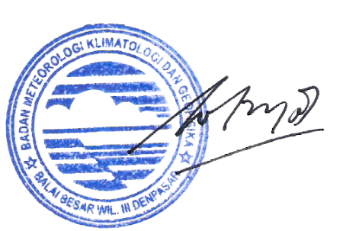

Diketahui Oleh:

Koordinator Bid. Datin

I Nyoman Gede Wiryajaya, S.TP., MP

NIP.196904081996031001